# критерий остается тем же
criterion = nn.CrossEntropyLoss(label_smoothing=0.1)

# заменяем SGD на Adagrad
# Adagrad не требует momentum, но имеет свой параметр lr_decay
optimizer = optim.Adagrad(
params_to_update,
lr=1e-2, # для Adagrad обычно выше начальная lr, чем для SGD
lr_decay=0, # дополнительное уменьшение lr со временем (опционально)
weight_decay=1e-5, # L2-регуляризация остается
initial_accumulator_value=0 # начальное значение аккумулятора
)

# scheduler можно оставить или подобрать другие параметры
scheduler = optim.lr_scheduler.StepLR(optimizer, step_size=20, gamma=0.5)

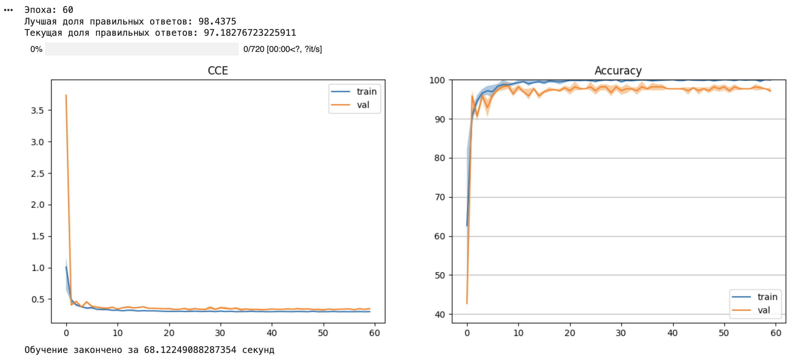
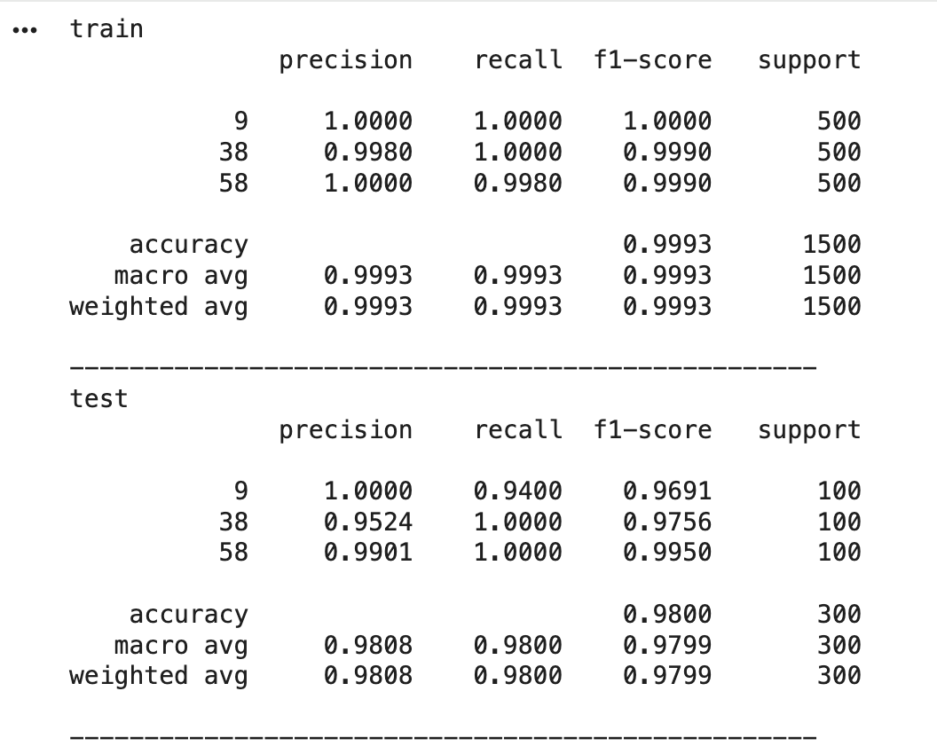

# критерий остается тем же
criterion = nn.CrossEntropyLoss(label_smoothing=0.1)

# заменяем на RMSProp
optimizer = optim.RMSprop(
params_to_update,
lr=1e-3, # начальная learning rate (обычно 1e-3 или 1e-4)
alpha=0.99, # коэффициент затухания для скользящего среднего
eps=1e-8, # для численной стабильности
weight_decay=1e-5, # L2-регуляризация
momentum=0, # можно добавить momentum (опционально)
centered=False # центрированная версия RMSProp
)

# scheduler можно оставить или настроить
scheduler = optim.lr_scheduler.StepLR(optimizer, step_size=20, gamma=0.5)
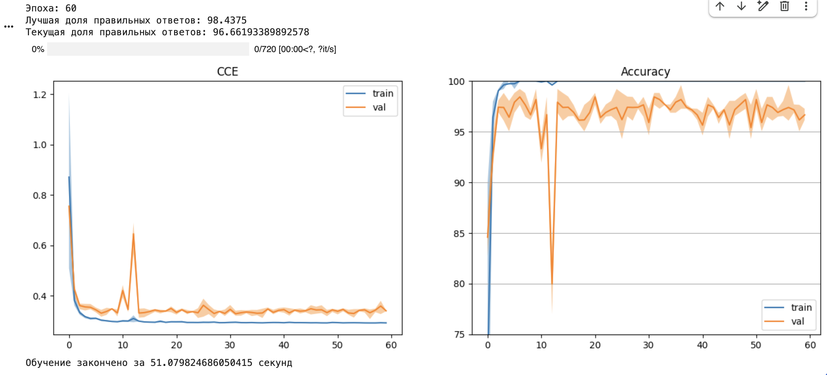
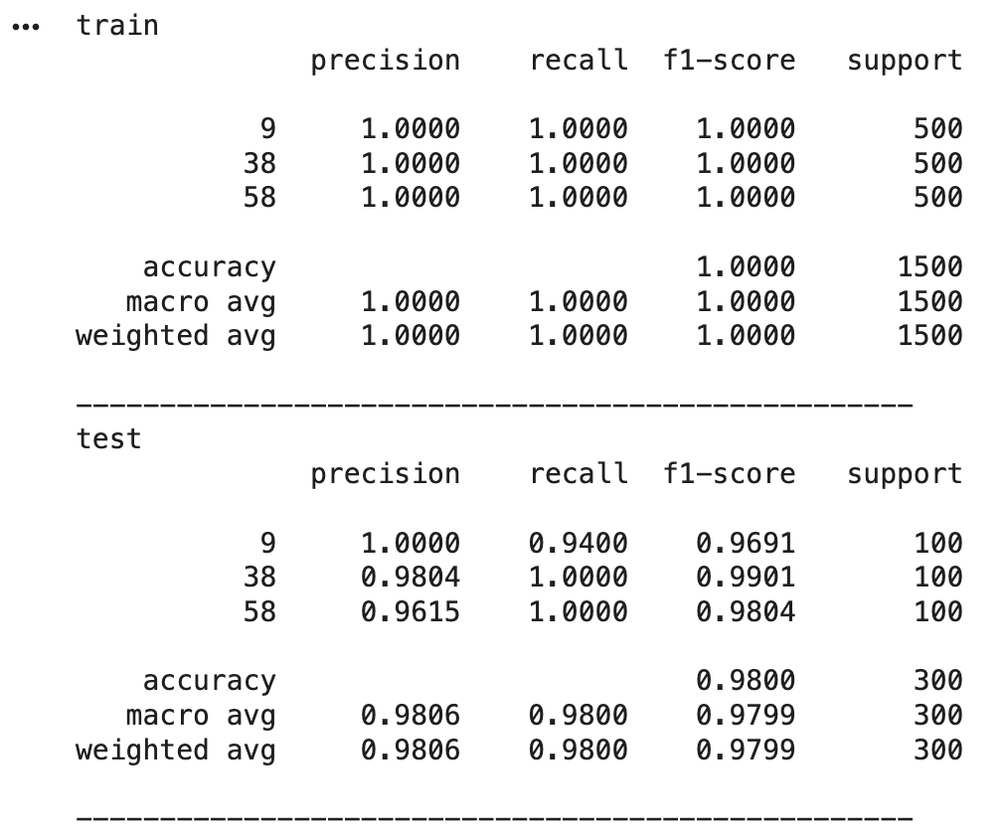

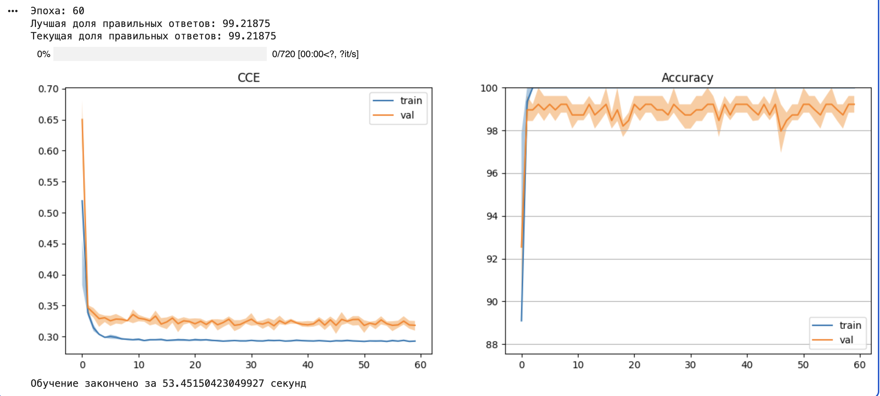
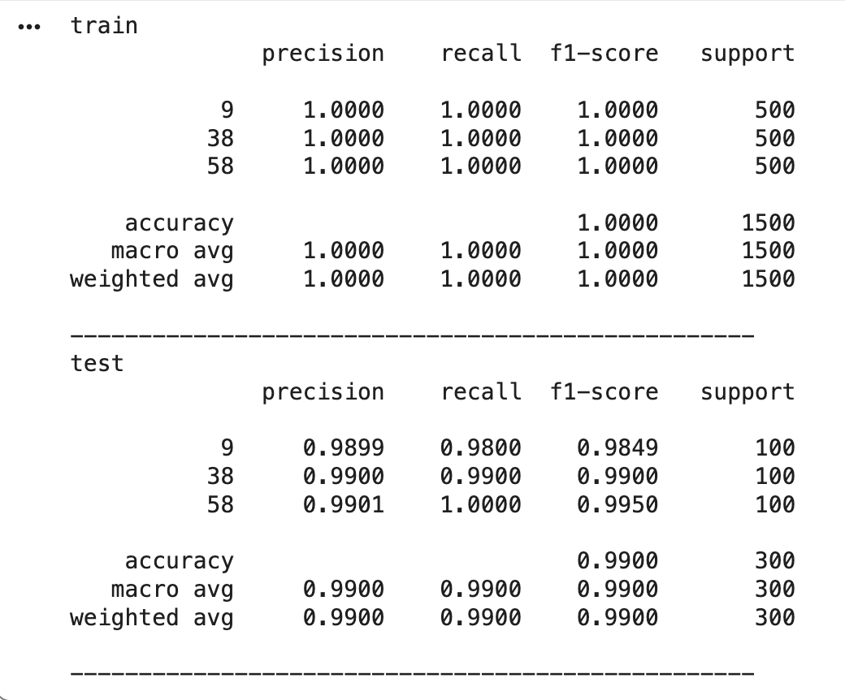

SGD
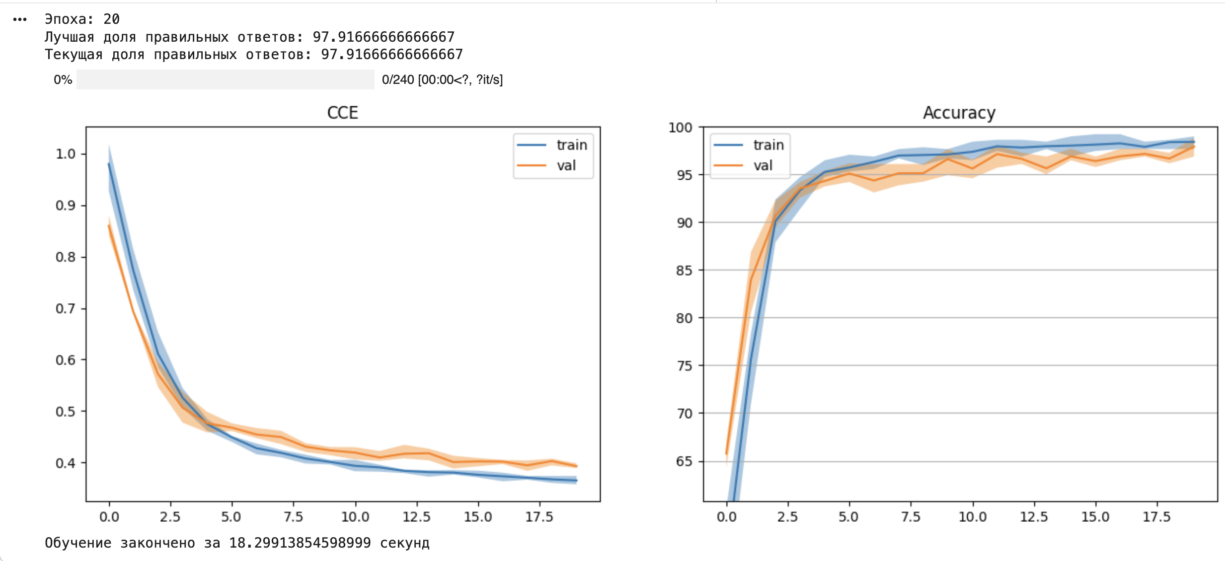
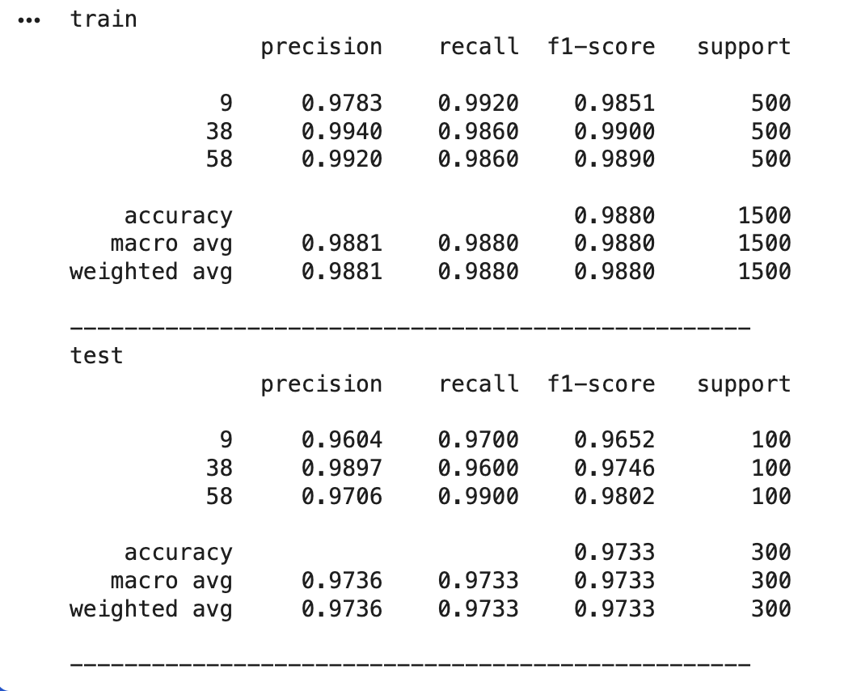

Adagrad
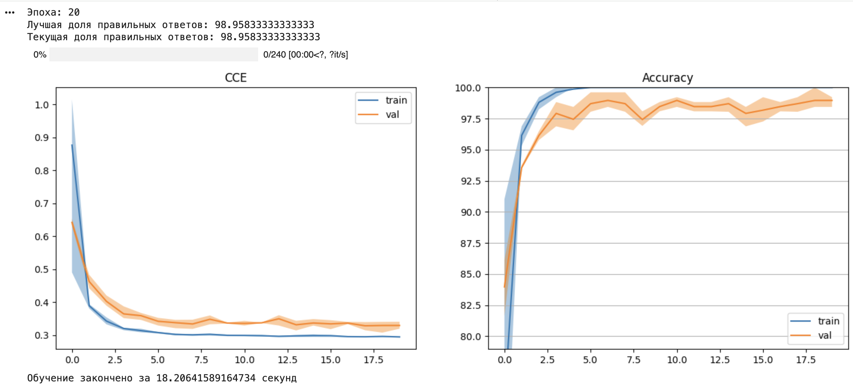
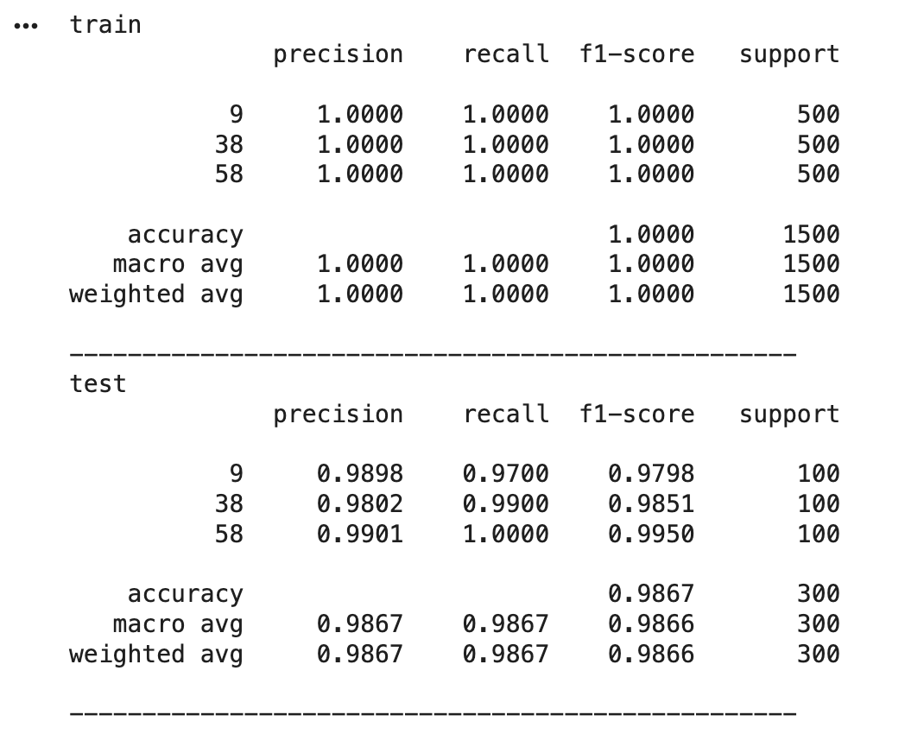
RMS:
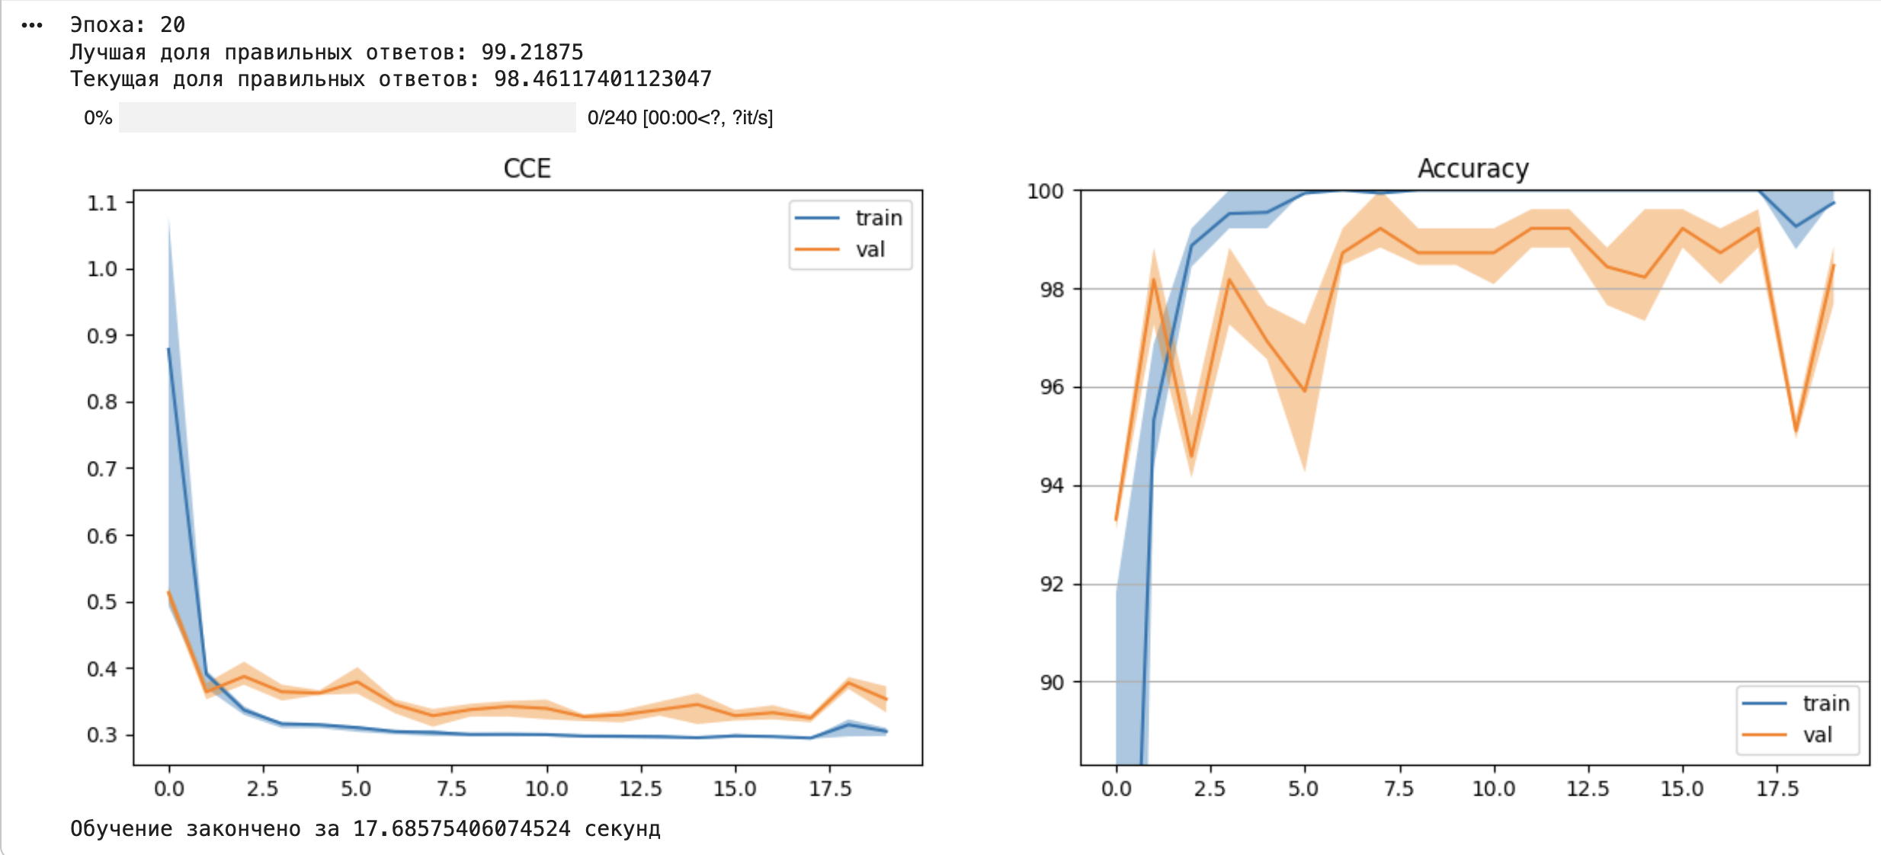
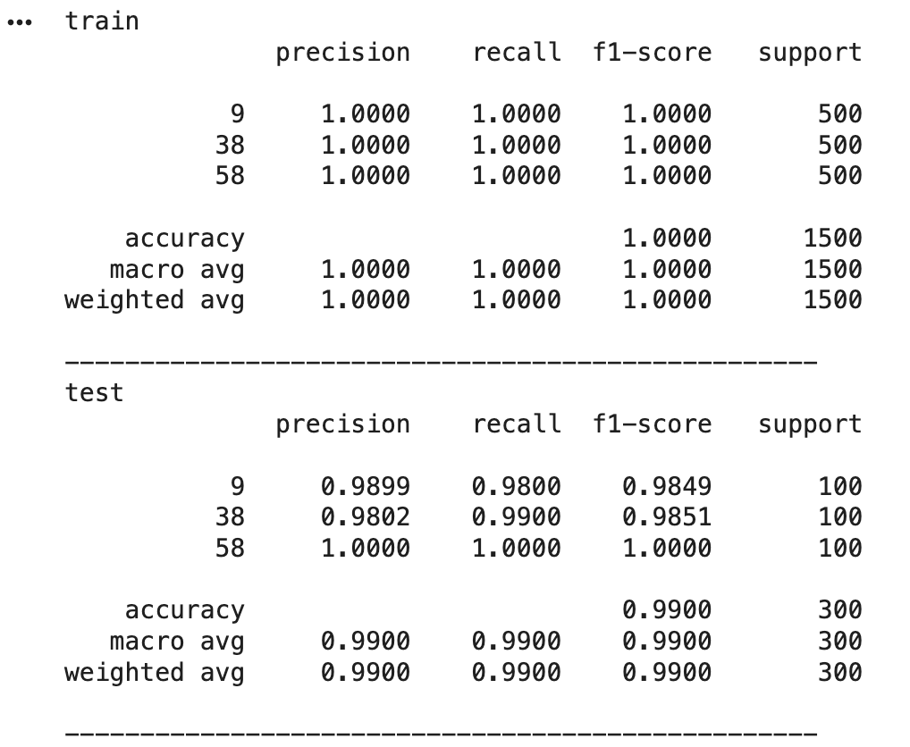
Adam
